Алиакбарова Марианна Рашитовна,
воспитатель 1 категории
МБДОУ "Центр развития ребенка –
детский сад № 169", г. Иваново

Развитие эмпатии у детей дошкольного возраста средствами экологического воспитания.
В последнее время все чаще можно увидеть проблемы в развитии эмоциональной сферы ребенка – дошкольника, которые выражаются в нарушении его поведения и общения. Наиболее частыми являются неумение выражать и контролировать свои собственные эмоции и эмоциональное безразличие к чувствам и эмоциям окружающих.
Вырастить и воспитать человека, способного чувствовать, понимать, сопереживать – желание и цель педагогов и родителей.
Одним из важных компонентов эмоционального развития детей дошкольного возраста является развитие эмпатии - умения ребенка сочувствовать и понимать переживания и эмоции других людей. Если у ребенка сформировано чувство эмпатии он всегда войдет в положение того или иного человека. Эмпатичному человеку не только легче общаться, строить отношения с близкими ему людьми, но и понимать себя и свои потребности.
В своей статье я хочу поделиться опытом работы по развитию эмпатии у дошкольников средствами экологического воспитания.
Формировать навык эмпатии у детей мы начинаем с развития сочувствия, сопереживания.
Метод экологической эмпатии - это переживание собственных чувств и эмоций по поводу природных объектов. Этот метод предполагает использование таких вопросов как: «Что он сейчас чувствует? Какое у него настроение?» … при изучении природных объектов и уходе за ними.
Общение с природой развивает в человеке жизнерадостность, эмоциональность, внимательное отношение ко всему живому.
Ребенок, экологически воспитанный, полюбивший природу, никогда не будет бездумно рвать цветы, обижать птиц и животных.
Важным условием воспитания у детей гуманного отношения к природе является осознание им себя, как части живой природы. Ребенку дошкольного возраста, ведущей деятельностью которого является игра, проще перевоплощаться, находить сходства и различия, сравнивая объекты природы с самим собой. Например, животному больно так же, как и мне, оно двигается, питается, дышит так же, как и я. Таким образом, целесообразно использовать для развития эмпатии средства и методы экологического воспитания, способствующие сопереживанию и сочувствию природным объектам.
В нашем детском саду регулярно проходят экологические мероприятия, акции, проекты по экологическому воспитанию дошкольников, которые помогают воспитывать бережное отношение ко всему живому вокруг нас.
Одним из таких проектов стал наш «Огород на окне». Участие детей в практической деятельности по уходу за огородом позволяет учить ребенка планировать, ставить перед собой цель и добиваться результата. Создание «Огорода на окне» не только развивает любознательность и наблюдательность, расширяет представления дошкольников о растениях именно как о живых организмах, которым требуются особые условия для роста и развития, но и побуждает заботиться о них.
В процессе проектной деятельности дети, выращивая зелень и цветы, заинтересовались смогут ли они сами посадить целое дерево, за которым будут ухаживать и наблюдать.
Таким образом, по инициативе детей, зародилась идея о посадке дерева на территории ДОУ, эту идею я озвучила на педагогическом совете, руководство и коллектив меня поддержали. Особый интерес проявили воспитатели подготовительных групп. Посовещавшись, мы решили предложить родителям выпускников поучаствовать в реализации посадки деревьев, таким образом оставить после себя в детском саду «след». Так и появилась в нашем саду «Аллея выпускников». Для посадки выбрали современные деревья - туи. Аллея выпускников поспособствует так же благоустройству и озеленению территории, формирует имидж детского сада путем создания традиций. Дети осуществили задумку в посадке дерева. Но главное не просто посадить, а осознавать, что что-то напрямую зависит от твоего труда и ответственности, как маленькое становится большим.
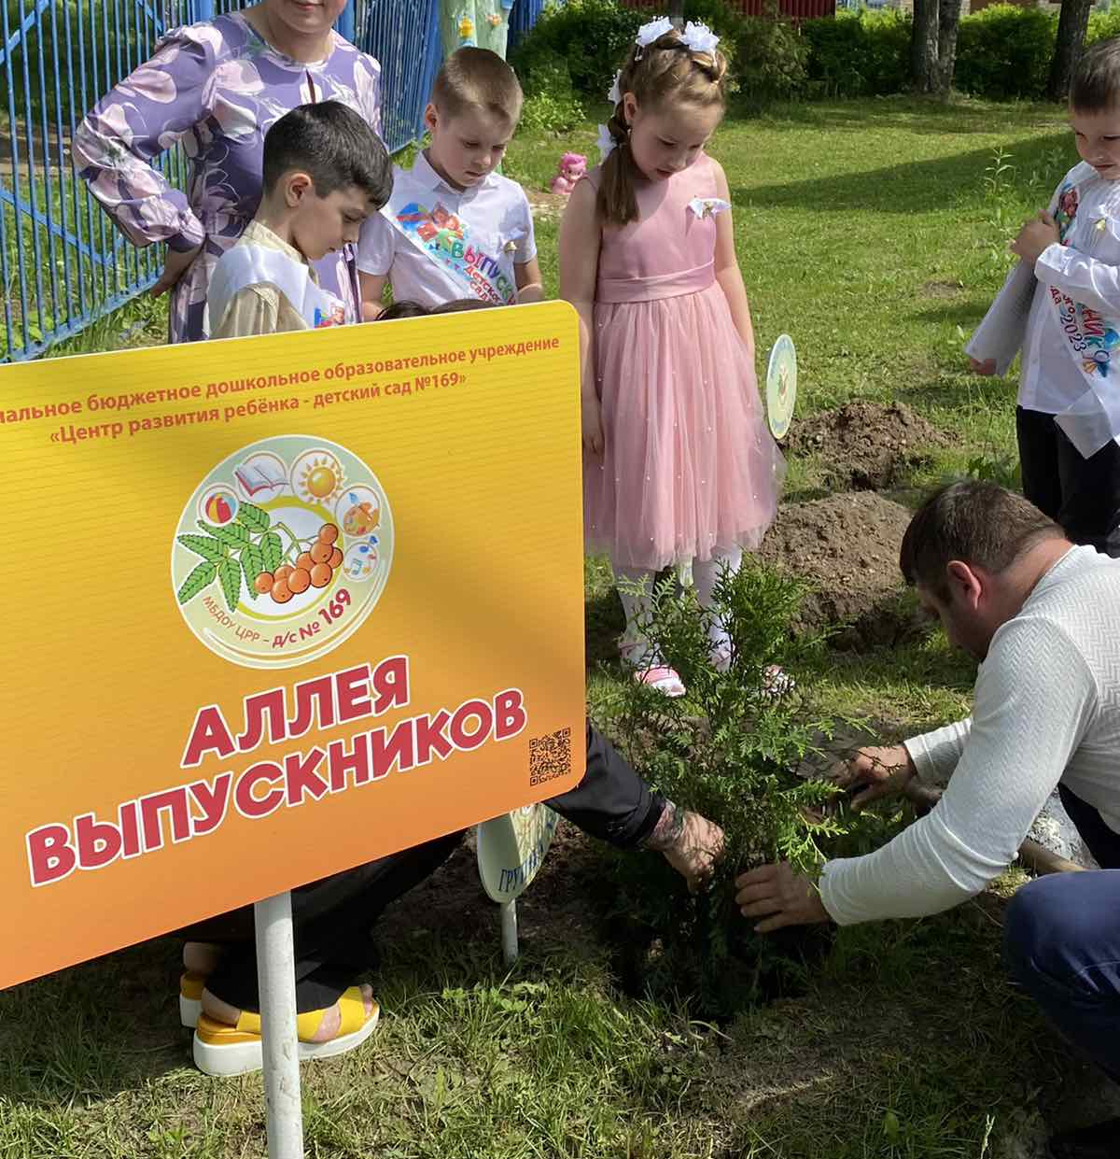
В процессе экологических занятий, наблюдений на прогулке по территории детского сада я стараюсь подвести детей к пониманию того, что все созданное природой нужно и важно, что природа ничего не создает просто так, но без помощи человека выживать объектам природы трудно. Каждое дерево, кустик, цветок нуждается в нашей помощи и защите.
Туя вечно зеленое хвойное растение, которое хорошо переносит обычные зимы. Но молодые не окрепшие деревья могут пострадать от сильных морозов налипшего снега и солнечных ожогов. Для того, чтобы защитить ветви туй мы организовали акцию «Укроем тую перед зимой». Дети познают все тонкости ухода за маленьким деревьями. Такая работа способствует прекрасной возможностью проявить свою доброту, а привлечение родителей способствует укреплению внутрисемейных связей, формированию добрых семейных традиций.
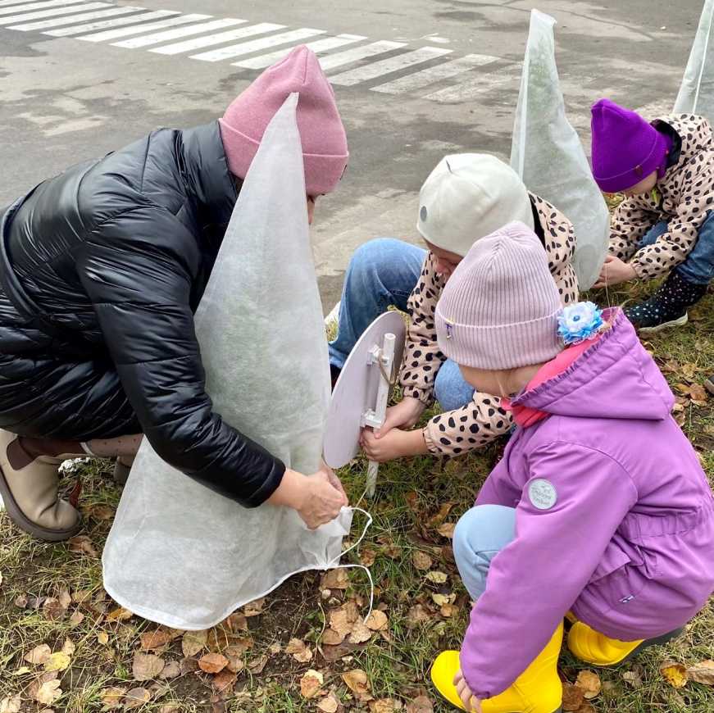
Таким образом, уже в период дошкольного детства формируются основы экологического мышления, экологической культуры. Но только при одном условии – если взрослые, воспитывающие ребенка, сами обладают экологической культурой: понимают общие для всех людей проблемы и беспокоятся по их поводу.
Анализ результатов педагогической диагностики по повышению эффективности экологического образования детей показал, что уровень знаний и экологически правильного отношения к миру природы повысился. Дети стали проявлять большой интерес к жизни птиц, насекомых, бережней относиться к растениям. У детей стали больше проявляться чувства сопереживания ко всему живому.
Так же, основываясь на результатах психологической диагностики, отзывов педагогов и родителей отмечается повышение заботливого, доброго, «эмпатичного» отношения детей друг к другу, к родным и близким.
Это позволило сделать вывод о том, что разработанная система образовательной деятельности по формированию эмпатии средствами экологического воспитания детей дошкольного возраста эффективна и может быть рекомендована родителям и педагогам.
В заключение хотелось бы привести слова Яна Амоса Каменского: «Учить надо так, чтобы люди, насколько это, возможно, приобретали знания не из книг, но из неба и земли, из дубов и буков, то есть знали и изучали самые вещи, а не чужие только наблюдения и свидетельства о вещах».

Список используемой литературы
- Жарова Д. В., Иванова Е. В. Формирование эмпатии в дошкольном возрасте // Научно-методический электронный журнал «Концепт». – 2021. – Т. 20. – С. 1621–1625. – URL: http://e-koncept.ru/2014/54588.htm.
- Журнал «Дошкольное воспитание» — 01/2018 С. Николаева, Н. Рыжова.Экологическое воспитание для устойчивого развития https://dovosp.ru/wp-content/uploads/2017/12/nikolaeva_DV_01_2018.pdf
- Н. Николаева С.Н. Юный эколог Программа и условия ее реализации в детском саду «Мозаика-синтез» 2022г

